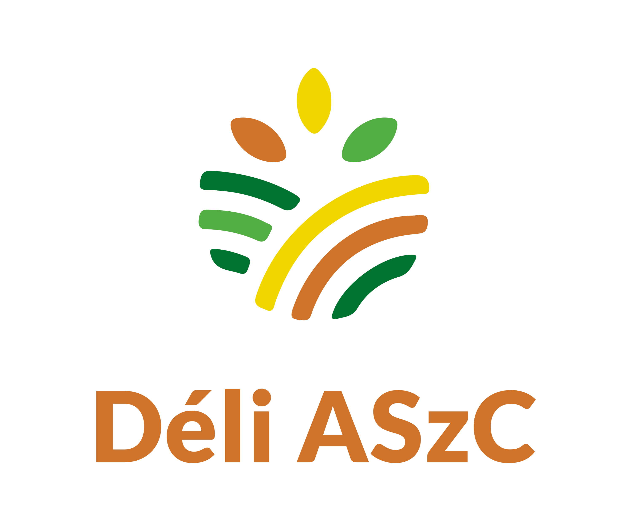
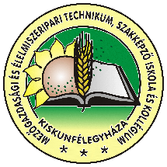
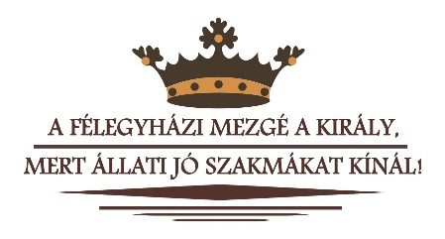

Déli ASZC

Kiskunfélegyházi Mezőgazdasági és Élelmiszeripari

Technikum, Szakképző Iskola és Kollégium
6100 Kiskunfélegyháza, Petőfi S. u. 2/A.
Telefon/fax: 06-76/461-022
E-mail: iskola@mezge.hu
Web: mezge.hu
OM azonosító: 036410/027

Szakmáink, képzéseink és kódjaik
Szak, szakma | Kód
Technikumi képzések (9-12. évfolyam)
Mezőgazdasági technikum | 0901 | 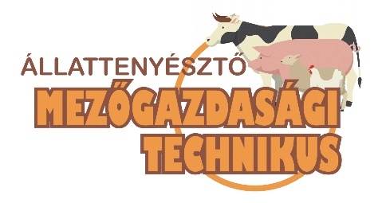  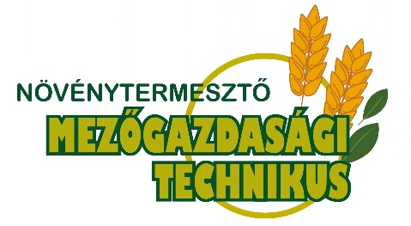
Állattenyésztő vagy Növénytermesztő technikus szakmairánnyal (13. évf.)
Húsipari technikum | 0902 | 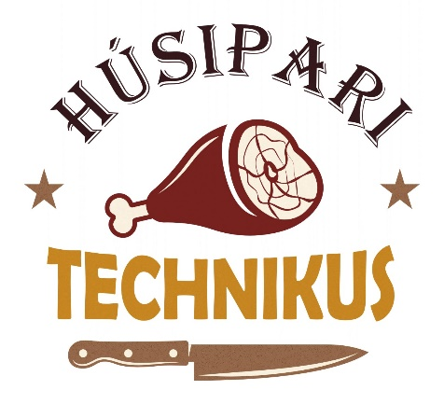
Az élelmiszeripari szakmacsoport szakmáit alapozza meg, Húsipari technikus szakmairánnyal (13. évf.)
Sütő- és cukrászipari technikum | 0903 | 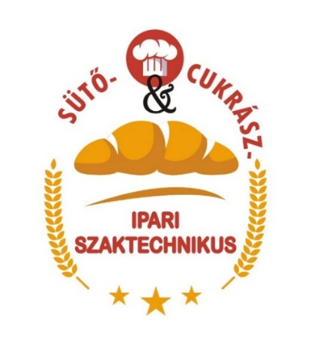
Az élelmiszeripari szakmacsoport szakmáit alapozza meg, Sütő- és cukrászipari technikus szakmairánnyal (13. évf.)
Élelmiszer-ellenőrzési technikum | 0904 | 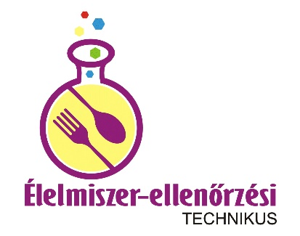
Az élelmiszeripari szakmacsoport szakmáit alapozza meg, élelmiszer-ellenőrzési technikus szakmairánnyal (13. évf.)

Szakképzések (9-11 évfolyam):
Mezőgazdasági szakmacsoport:
Lovász | 0905 | 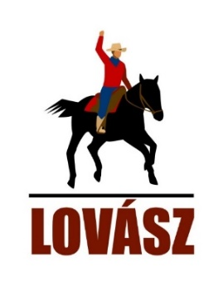
(Gazda alapozással. A KIFIR-ben Gazda szakmaként jelölik – ezen a néven került be az új szakmajegyzékbe!)
Növénytermesztő |  | 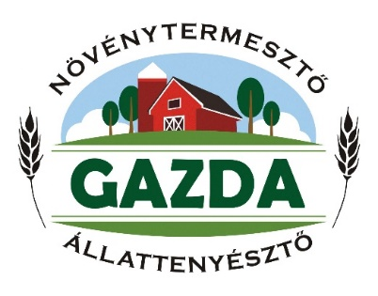
(Gazda alapozással)
Állattenyésztő
(Gazda alapozással)
Élelmiszeripari szakmacsoport:
Pék-Cukrász | 0909
Pék | 0908 | 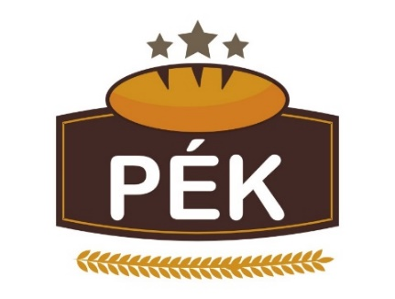
Hentes és húskészítmény-készítő | 0907 | 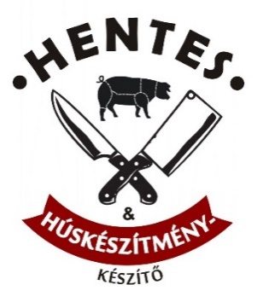
Édességkészítő | 0906

